健行科技大學1022學年度『凝視與再現：移民社會與多元認同』
課群計畫課堂日誌
課程名稱： 性別與社會 上課日期： 103年 03 月 24 日
授課教師： 吳美玲 教學助理： 吳紫瑜、吳昌哲 (TA用)
出席人數 | 應到： 57 人 實到： 55 人
授課內容摘要 | 本次上課讓學生提早來教室觀看影片”我的強納威”，片中描述台灣殘障人士娶外籍新娘的生活點滴與相處問題，在大男人社會與大女人社會下所衍生出的生活觀念差異，以及探討台灣男性在娶外籍新娘上本身心態與思想上的偏差，都是值得深思的議題。再請桃園縣專門處理外籍婚姻的老師來與學生互動，並且提供真實與深切的案例，讓學生體會新女性移民的生命故事。
學生學習狀況 | 學生與老師互動良好，但是較稍微害羞。
待解決問題 | 無
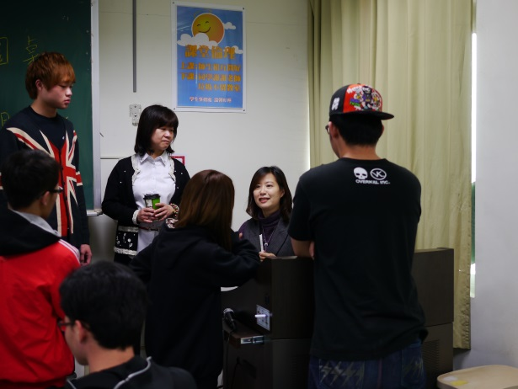 |  | 